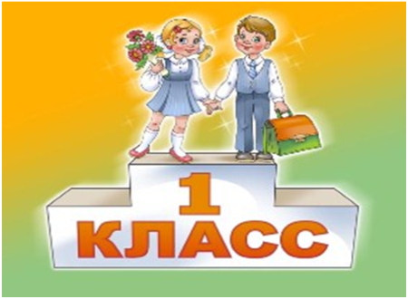
Адаптация
ребёнка к школе.

1. Поддерживайте в ребенке стремление стать школьником.
Ваша искренняя заинтересованность в его школьных делах и заботах, серьезное отношение к его первым достижениям и возможным трудностям помогут первокласснику подтвердить значимость его нового положения и деятельности. Рассказывайте ребенку о своих школьных годах, это повысит его интерес к школе.
2. Обсудите с ребенком те правила и нормы, с которыми он встретился в школе. Объясните их необходимость и целесообразность.
3. Ваш ребенок пришел в школу, чтобы учиться, у него может что-то не сразу получаться, это естественно, ребенок имеет право на ошибку.
4. Составьте вместе с первоклассником распорядок дня, следите за его соблюдением.
5. Не пропускайте трудности, возможные у ребенка на начальном этапе овладения учебными навыками. Если у первоклассника, например, есть логопедические проблемы, постарайтесь справиться с ними на первом году обучения.
6. Поддерживайте первоклассника в его желании добиться успеха.
В каждой работе найдите, за что можно было бы его похвалить. Помните, что похвала и эмоциональная поддержка («Молодец!», «Ты так хорошо справился!») способны заметно повысить интеллектуальные достижения человека.
7. Если вас что-то беспокоит в поведении ребенка, его учебных делах, не стесняйтесь обращаться за советом и консультацией к учителю или школьному психологу.
8. С поступлением в школу в жизни вашего ребенка появился еще один авторитетный человек. Это учитель. Уважайте мнение первоклассника о своем педагоге.
9. Ученье – это нелегкий и ответственный труд. Поступление в школу существенно меняет жизнь ребенка, но не должно лишать ее многообразия, радости, игры. У первоклассника должно оставаться достаточно времени для игровых занятий.

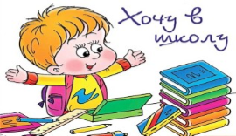
НЕСКОЛЬКО КОРОТКИХ ПРАВИЛ
ПРАВИЛО 1.
Никогда не отправляйте ребенка одновременно в первый класс и какую-то секцию или кружок. Само начало школьной жизни считается тяжелым стрессом для 6-7-летних детей. Если малыш не будет иметь возможности гулять, у него могут возникнуть проблемы со здоровьем может начаться невроз. Поэтому, если занятия спортом и музыкой кажутся вам необходимой частью воспитания вашего ребенка, начните водить его туда за год до начала учебы или со второго класса.

ПРАВИЛО 2.
Помните, что ребенок может концентрировать внимание не более 10-15 минут. Поэтому, когда вы будете делать с ним уроки, через каждые 10-15 минут необходимо прерываться и обязательно давать малышу физическую разрядку. Можете просто попросить его попрыгать на месте 10 раз, побегать или потанцевать под музыку несколько минут. Начинать выполнение домашних заданий лучше с письма. Можно чередовать письменные задания с устными. Общая длительность занятий не должна превышать одного часа.

ПРАВИЛО 3.
Компьютер, телевизор и любые другие занятия, требующие большой зрительной нагрузки, должны продолжаться не более часа в день – так считают врачи-офтальмологи и невропатологи во всех странах мира.

ПРАВИЛО 4.
Больше всего на свете в течение первого года учебы ваш малыш нуждается в поддержке. Он не только формирует свои отношения с одноклассниками и учителями, но и впервые понимает, что с ним самим кто-то хочет подружиться, а кто-то и нет. Именно в это время у малыша складывается свой собственный взгляд на себя. И если вы хотите, чтобы из него вырос спокойный и уверенный в себе человек, обязательно хвалите его. Поддерживайте, не ругайте за двойки и грязь в тетради. Все это мелочи по сравнению с тем, что от бесконечных упреков и наказаний ваш ребенок потеряет веру в себя.

СОВЕТЫ ПСИХОЛОГА
Показывайте ребенку, что его любят таким, каков он есть, а не его достижения.
- Нельзя никогда (даже в сердцах) говорить ребенку, что он хуже других.
- Следует по возможности честно и терпеливо отвечать на любые вопросы ребенка.
- Старайтесь каждый день находить время, чтобы побыть наедине со своим ребенком.
- Учите ребенка свободно и непринужденно общаться не только со своими сверстниками, но и со взрослыми.
- Не стесняйтесь подчеркивать, что вы им гордитесь.
- Будьте честны в оценках своих чувств к ребенку.
- Всегда говорите ребенку правду, даже когда вам это невыгодно.
- Оценивайте только поступки, а не самого ребенка.
- Не добивайтесь успеха силой.
- Всегда выполняйте свои обещания, данные ребенку.
- Признавайте право ребенка на ошибки.
- Помните, ребенок относится к себе так, как относятся к нему взрослые.
- Иногда попробуйте ставить себя на место своего ребенка, и тогда будет понятнее, как вести себя с ним.

Педагог-психолог: Шихова А.В.

